

**Faculty of Contemporary Sciences and Technologies**

**Skopje**

**Software engineering**

**(Sem. 5, 2022/2023)**

**Project:**

***Travel Agency***

**Student**: **Mentor**:

Arta Podgragja 129272

Bejtyl Xhemail 129361

Nurdan Bajrami 129456 Prof. Besnik Selimi

2023, Skopje

Abstract

Udhëtimit me autobus është një biznes i madh në rritje në Maqedonin e Veriut dhe vende të tjera, përdorimi manual i autobusit rezervimi aktualisht është shumë i zellshëm dhe gjithashtu harxhone shumë kohë duke u dashur të qëndrojë në një radhë të gjatë, dhe tani ne kohe pandemie nuk eshte shume e pelqyer pritja ne rradhe ne grupe. Për këtë arsye, një sistem efikas duhet të propozohet në këtë dokument për të lehtësuar çështjen e rezervimit të autobusëve Brenda dhe jashte vendit. Sistemi është një aplikacion që lejon vizitorët të kontrollojnë autobusin e disponueshmë, te blini dhe paguani biletën e autobusit në menyre online.

# TABLE OF CONTENTS

|  |
| --- |
| ABSTRACT  **1. INTRODUCTION ……………………………………………………………………………………………..……4**  1.1 PROJECT AIMS AND OBJECTIVES …………………………………………………………………………4  1.2 BACKGROUND OF PROJECT ……………………………………………………………………….……….4  **2. SYSTEM ANALYSIS ………………………………………………………………………………………………..5**  2.1 SOFTWARE REQUIREMENT SPECIFICATION ………………………………………………………………….5  2.1.1 GENERAL DESCRIPTION……………………………………………………………………………………………………..5  2.1.2 SYSTEM OBJECTIVES ………………………………………………………………………………………………………...5  2.1.3 SYSTEM REQUIREMENTS ………………………………………………………………………………………………….5  2.1.3.1 NONFUNCTIONAL REQUIREMENT ……………………………………………………………………………….5  2.1.3.2 FUNCTIONAL REQUIREMENTS …………………………………………………………………………………….6  2.2 SOFTWARE TOOL USED …………………………………………………………………………………..…7  3. SYSTEM DESIGN……………………………………………………………………………………………………….9  3.1 TABLE DESIGN ……………………………………………………………………………………………………9  4. SYSTEM IMPLEMENTATION ………………………………………………………………………………………………….11  4.1 SCREEN SHOTS ……………………………………………………………………………………………………………….….12  5. SYSTEM TESTING ……………………………………………………………………………………………………………………..21  5.1 UNIT TESTING …………………………………………………………………………………………………………………..21  5.2 INTEGRATION TESTING ……………………………………………………………………………………………….….22  6. CONCLUSION & FUTURE SCOPE ……………………………………………………………………………………….…23  7. REFERENCES .………………………………………………………………………………………………………………….……….24 |

|  |
| --- |
| CHAPTER 1  INTRODUCTION  Ky kapitull jep një përmbledhje të qëllimit, sfondit të objektivave dhe mjedisit të funksionimit të sistemit. Ku konsumatoret kur do te kene nevoje per te marre informata ose edhe per te rezervuar bilete ne menyre efikase dhe shume te shpejt me perparsi pa pritje ne rend sic jemi mesuar ose ne qoftese klienti ka nevoje te dije se ne sa ora ne cilin stacion do te jete autobusi I caktuar atehere mundet permes ueb faqes qe do ta krijojm do te jete ne gjendje te I marre keta informata. Ueb faqja jone do te jete user-friendly ku nuk do te kete probleme as nje shfrytezues pamarr parasyshe mosha. Pra do te jete I lehte per tu perdorur. Kurse kërkesat funksionale përcaktojnë funksionet specifike që sistemi kryen, së bashku me të dhënat e operuara nga funksionet. Kërkesat funksionale paraqiten në skenarë që përshkruajnë një sistem operativ nga këndvështrimi I përdoruesve të tij të fundit. Përfshihen një ose më shumë shembuj të të gjitha tipareve të sistemit dhe një numërim i të gjitha kërkesave specifike që lidhen me këto karakteristika.   * 1. **PROJECT AIMS AND OBJECTIVES**   **Objektivat kryesore të TRAVEL FAN REIS janë si më poshtë:**   * T'u shërbejmë klientëve në mënyrë të përsosur. * Të ndërtojmë një teknologji efektive të qëndrueshme. * T'u japim klientëve tanë vlerën më të mirë për para dhe shërbimin më të shpejtë. * Tu ofrojm oferta sa me te volitshme per ta. * Dhe mbi te gjitha te jen te kenaqur me sherbimet tona.   1.2 BACKGROUND OF PROJECT |

TRAVEL FAN REIS është një aplikacion i cili i referohet sistemeve të menaxhimit te udhetimeve ku ne kete rast sistemit te autobusave të cilat janë përgjithësisht të vogla ose të mesme në madhësi. Perdoret nga pronaret per te menaxhuar firmat duke perdorur nje system te kompjuterizuar ku ai/ajo mund te shtoje udhetime te reja, oferta dhe te tjera. Udhetimet dhe komponentat e mirëmbajtjes së klienteve janë përfshirë gjithashtu në këtë sistem i cili do të mbante gjurmët e klienteve duke përdorur metoden ne menyre online dhe gjithashtu një përshkrim të hollësishëm rreth udhetimeve,ofertave dhe gjithcka qe ka lidhje me udhetimin. Të gjitha këto module janë në gjendje të ndihmojnë pronarin për të menaxhuar firmen me më shumë komoditet dhe në një mënyrë më efikase krahasuar me sistemet e firmave të cilat nuk janë të kompjuterizuara.**.**

CHAPTER 2

SYSTEM ANALYSIS

Në këtë kapitull, ne do të diskutojmë dhe analizojmë në lidhje me procesin e zhvillimit të Sistemit të Menaxhimit të Travel Agency, duke përfshirë specifikimin e kërkesave të softuerit (SRS) dhe krahasimin midis sistemit ekzistues dhe atij të propozuar. Kërkesat funksionale dhe jo funksionale janë përfshirë në pjesën SRS për të siguruar përshkrimin e plotë dhe pasqyrën e përgjithshme të kërkesave të sistemit para se të kryhet procesi i zhvillimit. Përveç kësaj, ekzistuese vs propozuar ofron një pamje se si sistemi i propozuar do të jetë më efikas se ai ekzistues.

2.1 SOFTWARE REQUIREMENT SPECIFICATION

2.1.1 GENERAL DESCRIPTION

PËRSHKRIM I REZERVIMIT:

Sistemi i Menaxhimit të Agjensionit është një sistem i kompjuterizuar që ndihmon përdoruesin (klientet) për të menaxhuar veprimtarinë e përditshme të udhetimit në format elektronik. Zvogëlon rrezikun e humbjes se kohes dhe pritjes ne rralle.

Mund të ndihmojë përdoruesin të menaxhojë transaksionin ose të rezervojë në mënyrë më efektive dhe duke kursyer kohë.

2.1.2 SYSTEM OBJECTIVES

* T'u shërbejmë klientëve në mënyrë të përsosur.
* Për të ndërtuar një rrjet të qëndrueshëm dhe efektiv ndermjet agjensioneve dhe konsumatorëve.
* Të ndërtojmë një teknologji efektive të qëndrueshme.
* T'u japim klientëve tanë vlerën më të mirë për para dhe shërbimin më të shpejtë

2.1.3 SYSTEM REQUIREMENTS

2.1.3.1 NON FUNCTIONAL REQUIREMENTS

Kërkesat e rezervimit

*KERKESA E EFIKASITETIT*

Kur do të implementohet një sistem i menaxhimit të agjensionit, përdoruesi do të arrijnë lehtësisht në shitore pasi kërkimi dhe transaksioni i rezervimit do të jetë shumë më i shpejtë.

*KERKESA PER BESUESHMERI*

Sistemi duhet të kryejë me saktësi regjistrimin e anëtarëve, krijimin e raporteve, transaksionet e produkteverezervimeve dhe kërkimin

*KERKESAT PERGJITHSHME*

Sistemi është krijuar për një mjedis miqësor për përdoruesit, në mënyrë që konsumatoret dhe stagi I agjensionit të kryejnë detyra të ndryshme lehtësisht dhe në një mënyrë efektive.

*KERKESAT ORGANIZATIVE*

*KERKESAT PER ZBATIM*

Në implementimin e tërë sistemit përdor html në pjesën e përparme me php si server gjuhë skriptimi e cila do të përdoret për lidhjen e bazës së të dhënave dhe backend dmth pjesa e bazës së të dhënave zhvillohet duke përdorur mysql.

*KERKESAT E DOREZIMIT*

I gjithë sistemi pritet të dorëzohet në fund te semestrit me një javë

vlerësimi nga udhëzuesi i projektit.

2.1.3.2 FUNCTIONAL REQUIREMENTS

1. NORMAL USER

1.1 USER LOGIN

Description of feature

Kjo feature e përdorur nga përdoruesi për t'u identifikuar në sistem. Atyre u kërkohet të futin email-in dhe fjalëkalimin e përdoruesit përpara se të lejohen të hyjnë në sistem. Email dhe fjalëkalimi i përdoruesit do të verifikohen dhe nëse identifikimi është i pavlefshëm përdoruesi nuk lejohet të hyjë në sistem.

Functional requirements

* Id i përdoruesit jepet kur ata regjistrohen
* Sistemi duhet të lejojë që përdoruesi me email dhe fjalëkalim të vlefshëm të hyjë në sistem
* Sistemi kryen procesin e autorizimit i cili vendos se në çfarë niveli të përdoruesit mund të arrijë.
* Përdoruesi duhet të jetë në gjendje të logout pasi të kenë përfunduar duke përdorur sistemin.

1.2 REGISTER NEW USER

Description of feature

Kjo feature mund të kryhet nga të gjithë përdoruesit për të regjistruar përdorues të ri për të krijuar llogari

1.3 REGISTER NEW OFFERS

Description of feature

Kjo feature mundesone te shtohen oferta/route/trip te reja.

*Kërkesat funksionale*

* Sistemi duhet të jetë në gjendje të verifikojë informacionin
* Sistemi duhet të jetë në gjendje të mos lejojë dy udhetime me id të njëjtë të udhetimit

.

1.5 SEARCH ROUTE

DESCRIPTION OF FEATURE

Kjo veçori gjendet në pjesën e mirëmbajtjes. Ne mund të kërkojmë route bazuar në emrin e qytetit dhe dates.

2.1.4 SOFTWARE AND HARDWARE REQUIREMENTS

Kjo pjesë përshkruan kërkesat softuerike dhe harduerike të sistemit.

2.1.4.1 SOFTWARE REQUIREMENTS

• Operating system- Windows 10 përdoret si sistem operativ pasi është i qëndrueshëm dhe mbështet më shumë karakteristika dhe është më miqësor për përdoruesit

• Database MYSQL-MYSQL përdoret si bazë e të dhënave, sepse është e lehtë për të ruajtur dhe marrë rekorde nga query të thjeshta, të cilat janë në gjuhën angleze, të cilat kuptohen lehtë dhe shkruhen lehtë.

• Development tools and Programming language- HTML përdoret për të shkruar të gjithë kodin dhe për të zhvilluar faqe në internet me css për punën e stilimit dhe php për skriptimin nga ana e serverit.

2.2 SOFTWARE TOOLS USED

I gjithë projekti është i ndarë në dy pjesë në pjesën e front end dhe të back end.

2.3. Front end

* HTML- **HTML Hyper Text Markup Language** është gjuha kryesore e shënjimit për krijimin e faqeve të internetit dhe informacioneve të tjera që mund të shfaqen në një shfletues uebi. HTML është shkruar në formën e elementeve HTML që përbëhet nga etiketa të mbyllura në kllapa këndi brenda përmbajtjes së faqes në internet. Etiketat HTML zakonisht vijnë në çifte si dhe, megjithëse disa etiketime përfaqësojnë elementë të zbrazët dhe kështu që janë të pa çiftuara, për shembull Error! Emri i skedarit nuk është specifikuar. Etiketimi i parë në një çift është etiketa startuese dhe etiketa e dytë është etiketa fundore (ato quhen gjithashtu etiketat e hapjes dhe etiketat mbyllëse). Në mes të këtyre etiketave, krijuesit e faqes në internet mund të shtojnë tekst, etiketa të mëtejshme, komente dhe lloje të tjerë të përmbajtjes së bazuar në tekst. Qëllimi i një shfletuesi në internet është të lexojë dokumente HTML dhe t'i kompozojë ato në faqe të dukshme ose të dëgjueshme. Shfletuesi nuk shfaq etiketat HTML, por përdor etiketat për të interpretuar përmbajtjen e faqes. Elementet HTML formojnë blloqet ndërtuese të të gjitha faqeve të internetit. HTML lejon që imazhet dhe objektet të nguliten dhe mund të përdoren për të krijuar forma ndërvepruese. Ai siguron një mjet për të krijuar dokumente të strukturuara duke treguar semantikën strukturore për tekstin siç janë tituj, paragrafë, lista, lidhje, citate dhe artikuj të tjerë. Mund të vendos skripte të shkruara në gjuhë të tilla si JavaScript të cilat ndikojnë në sjelljen e faqeve të HTML.
* CSS- **Cascading Style Sheets(CSS)** është një gjuhë e stilit që përdoret për përshkrimin e pamjes dhe formatimin e një dokumenti të shkruar në një gjuhë shënimi. Ndërsa përdoret më shpesh për të stiluar faqet e internetit dhe ndërfaqet e shkruara në HTML dhe XHTML, gjuha mund të zbatohet për çdo lloj dokumenti XML, duke përfshirë XML të thjeshtë, SVG dhe XUL. CSS është një specifikim i gurthemelit të uebit dhe pothuajse të gjitha faqet e internetit përdorin fletët e stilit CSS për të përshkruar prezantimin e tyre. CSS është krijuar kryesisht për të mundësuar ndarjen e përmbajtjes së dokumentit nga prezantimi i dokumentit, duke përfshirë elementë të tillë si paraqitja, ngjyrat dhe shkronjat. Kjo ndarje mund të përmirësojë aksesueshmërinë e përmbajtjes, të sigurojë më shumë fleksibilitet dhe kontroll në specifikim.
* JAVA SCRIPT- **JavaScript(**JS) është një gjuhë dinamike e programimit kompjuterik. Përdoret më së shpeshti si pjesë e shfletuesve të internetit, implementimet e të cilave lejojnë që skriptet e klientëve të ndërveprojnë me përdoruesin, të kontrollojnë shfletuesin, të komunikojnë në mënyrë asinkrone dhe të ndryshojnë përmbajtjen e dokumentit që shfaqet. Po përdoret gjithashtu në programimin nga ana e serverit, zhvillimin e lojërave dhe krijimin e aplikacioneve desktop dhe celular. JavaScript është një gjuhë skriptimi e bazuar në prototip me shtypje dinamike dhe ka funksione të klasit të parë. Sintaksa e saj u ndikua nga C. JavaScript kopjon shumë emra dhe konventa emërtimi nga Java, por të dy gjuhët përndryshe nuk kanë lidhje dhe kanë semantikë shumë të ndryshme. Parimet kryesore të dizajnit brenda JavaScript janë marrë nga gjuhët e programimit Self and Scheme.
* PHP- **PHP** është një gjuhë skriptimi nga ana e serverit e krijuar për zhvillimin e faqes në internet por përdoret gjithashtu si një gjuhë programimi me qëllim të përgjithshëm. PHP tani është instaluar në më shumë se 244 milion faqe në internet dhe 2.1 milion servera në internet. Krijuar fillimisht nga 15 Rasmus Lerdorf në 1995, zbatimi i referencës i PHP tani prodhohet nga The PHP Group. Ndërsa PHP fillimisht qëndronte për Personal Home Page, tani qëndron për PHP: Hypertext Preprocessor, një backronym rekursiv. Kodi PHP interpretohet nga një server me një modul të procesorit PHP, i cili gjeneron faqen që rezulton në internet: komandat PHP mund të nguliten direkt në një dokument burim HTML në vend që të thërrasin një skedar të jashtëm për të përpunuar të dhëna. Ai gjithashtu ka evoluar për të përfshirë një aftësi ndërfaqe të linjës komanduese dhe mund të përdoret në aplikacione grafike të pavarura. PHP është softuer falas i lëshuar nën Licencën PHP. PHP mund të vendoset në shumicën e serverave të internetit dhe gjithashtu si një shell i pavarur në pothuajse çdo sistem operativ dhe platformë, pa pagesë.
* MYSQL- **MySQL("My S-Q-L**) është (që nga korriku 2013) sistemi i dytë më i përdorur në botë i menaxhimit të bazës së të dhënave relacionale me burim të hapur (RDBMS). Emri i saj është vajza e bashkëthemeluesit Michael Widenius, My. Fraza SQL qëndron për Gjuhën e Strukturuar të Pyetjeve. Projekti i zhvillimit të MySQL e ka vënë në dispozicion kodin e tij burimor nën kushtet e Licencës së Përgjithshme Publike GNU, si dhe nën një mori marrëveshjesh pronësore. MySQL ishte në pronësi dhe sponsorizuar nga një firmë e vetme fitimprurëse, kompania suedeze MySQL AB, tani në pronësi të Oracle Corporation. MySQL është një zgjedhje popullore e bazës së të dhënave për përdorim në aplikacione në internet, dhe është një komponent qendror i burimit të hapur LAMP të përdorur gjerësisht pirg softuerësh për aplikime në internet (dhe pirgje të tjera 'AMP'). LAMP është një akronim për "Linux, Apache, MySQL, Perl / PHP / Python". Projektet me softuer të lirë me burim të hapur që kërkojnë një sistem të plotë menaxhimi të bazës së të dhënave shpesh përdorin MySQL. Për përdorim komercial, janë në dispozicion disa botime me pagesë dhe ofrojnë funksionalitete shtesë.

**CHAPTER 3 SYSTEM DESIGN**

**3.1 Plani Akcional**

|  |  |  |  |  |  |
| --- | --- | --- | --- | --- | --- |
| **VEPRIMET** | **PERGJEGJESIT** | **KOHEZGJATJA** | **RESURSET** | **PENGESAT** | **REZULTATET** |
| Hapi 1: **Analiza e kerkimit te Informatave per sistemin qe do realizojme** | Ne | 1 jave | Ne | Ne | Nje sistem qe do jete shume fleksibil dhe do permbush kerkesat e klienteve |
| Hapi 2: **Dizajnimi sistemit** | Ne | 2 jave | Ne | Ne | Nese mendimi i dizajnimit del i sukseshem, atehere kalojme ne hapin e kodimit |
| Hapi 3: **Kodimi i sistemit** | Ne | 3 jave | Ne | Ne | Arritje per testim te sistemit |
| Hapi 4: **Testimi i sistemit** | Ne | 1 jave | Ne | Ne | Arritje e qellimit per sistemin e planifikuar |
| Hapi 5: **Promovimi/Re klamimi i sistemit** | Ne | Per nje kohe | Ne | Ne | Informim per te interesuarit per egzistues tashme |

**3.2 Class Diagram**

Diagrami i klases pershkruan strukturen e sistemit tone, klasat, atributet, operacionet dhe lidhjet mes objekteve. Klaset kryesore jane: Klienti,Kontakt,Orders,EuropeOrder,Europeinfo,Offers,OfferOrder,Information.

3.3. Diagrami Aktiviteteve

Klientet kur mendojne te blejne bilete nga website yne, ata duhet te krijojne llogarite e tyre ne sitemin tone, dmth te regjistrohen dhe logohen nga sistemi, Kur nje klient kerkon Rezultati i kerkimit duhet te permbaje informacionet ne detaje per produktin e caktuar. Konsumatoret jane ne gjendje te anulojne porosite e tyre nga llogaria e tyre. Konsumatoret mund te porosisin ne internet.

**3.4 Diagrami Use Case**

Kemi paraqitjen e te gjithe aktoreve qe marrin pjese ne sistemin tone. Pra kemi nderveprimet e aktoreve ndermjet vete dhe sistemit.

**3.6. Diagrami I sekuences Logout**

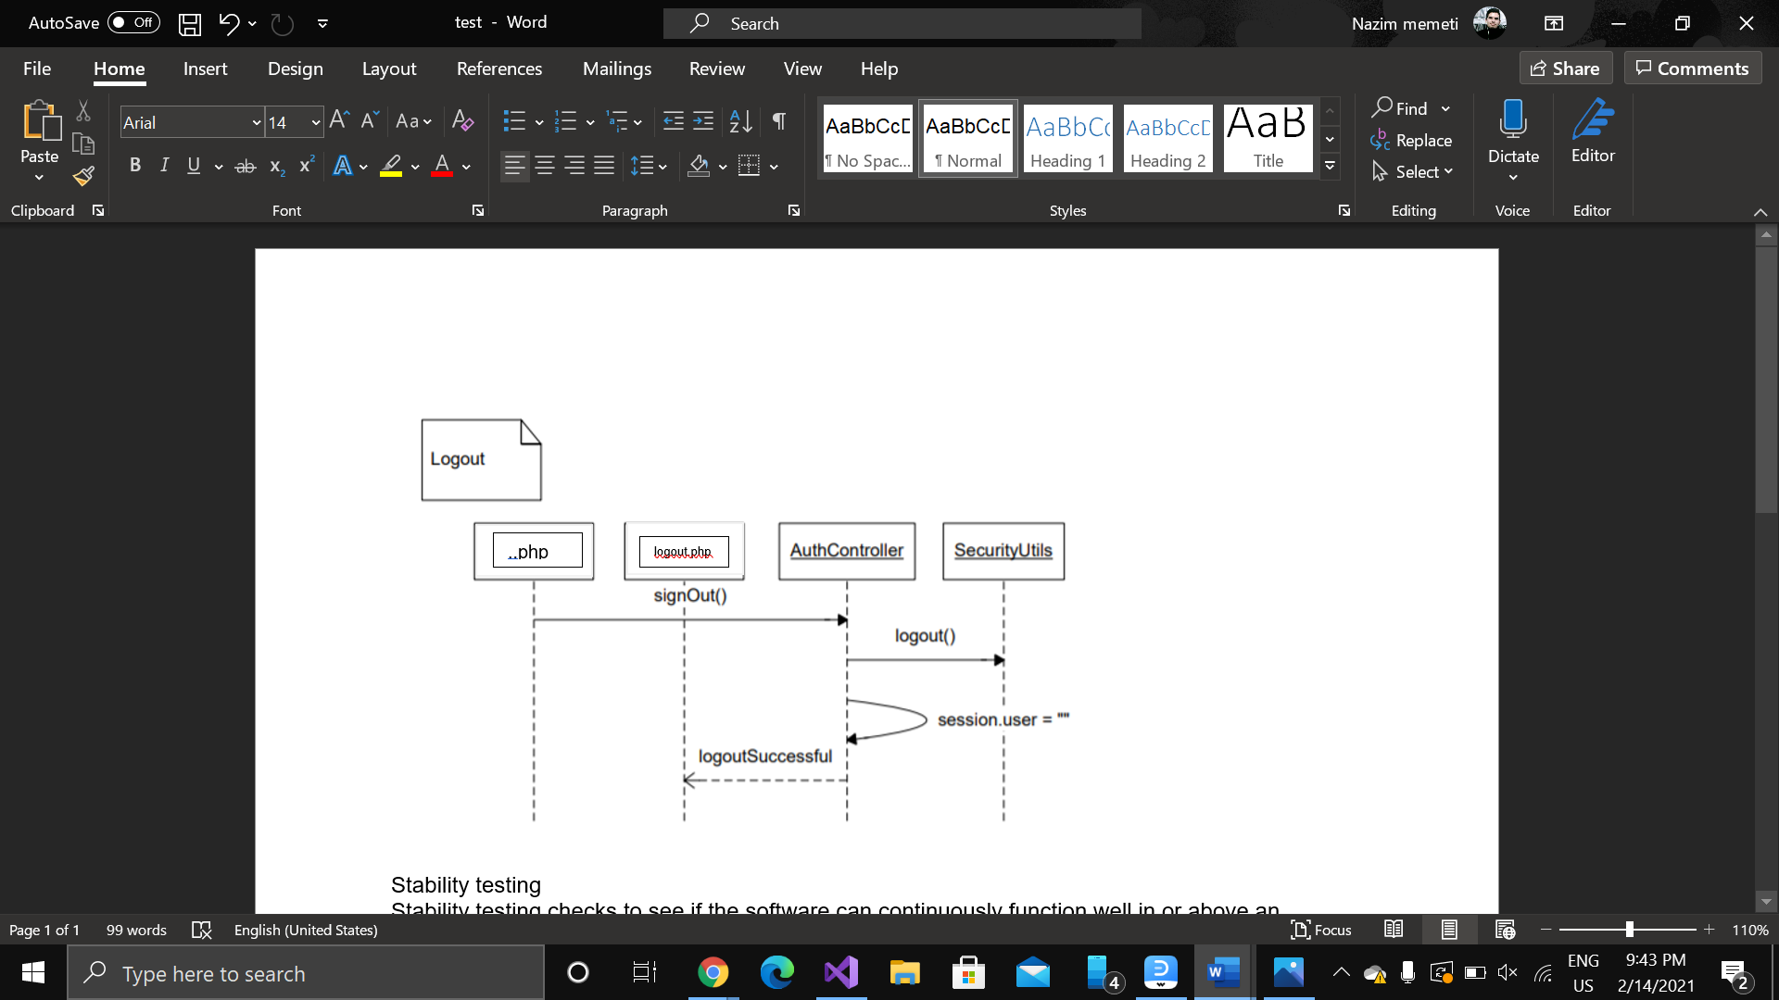

**3.6. Diagrami I sekuences**

Kemi nje buton "Add to card", kur klienti shtyp ate buton krijohet nje objekt dhe shtohet ne liste. Metoda Procesimi i Porosive eshte thirrur per te llogaritur shumen totale pasi te shtohen te gjitha porosite liste. Pastaj kur vendoset porosia konfirmimi e porosise i dergohet konsumatorit.

CHAPTER 4

SYSTEM IMPLEMENTATION

4.1 Screenshot for homepage

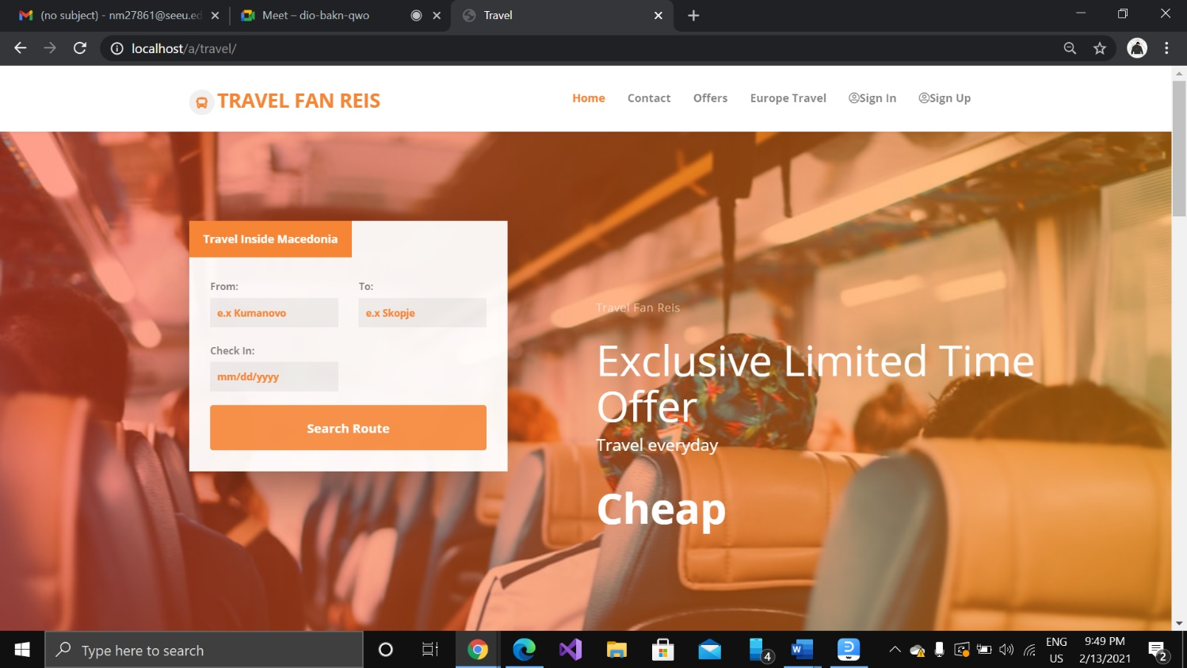

4.2 Screenshot for offers

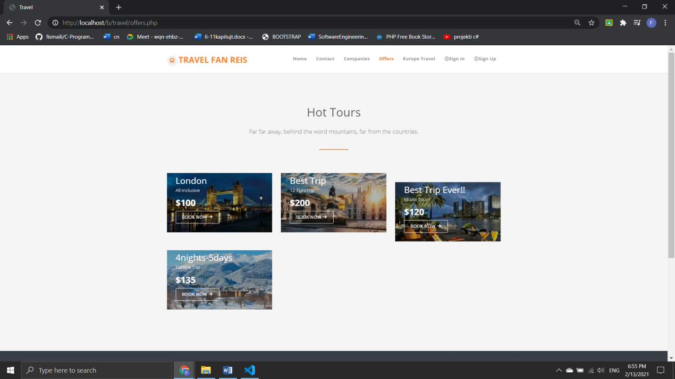

4.3 Screenshot for Europe Trips

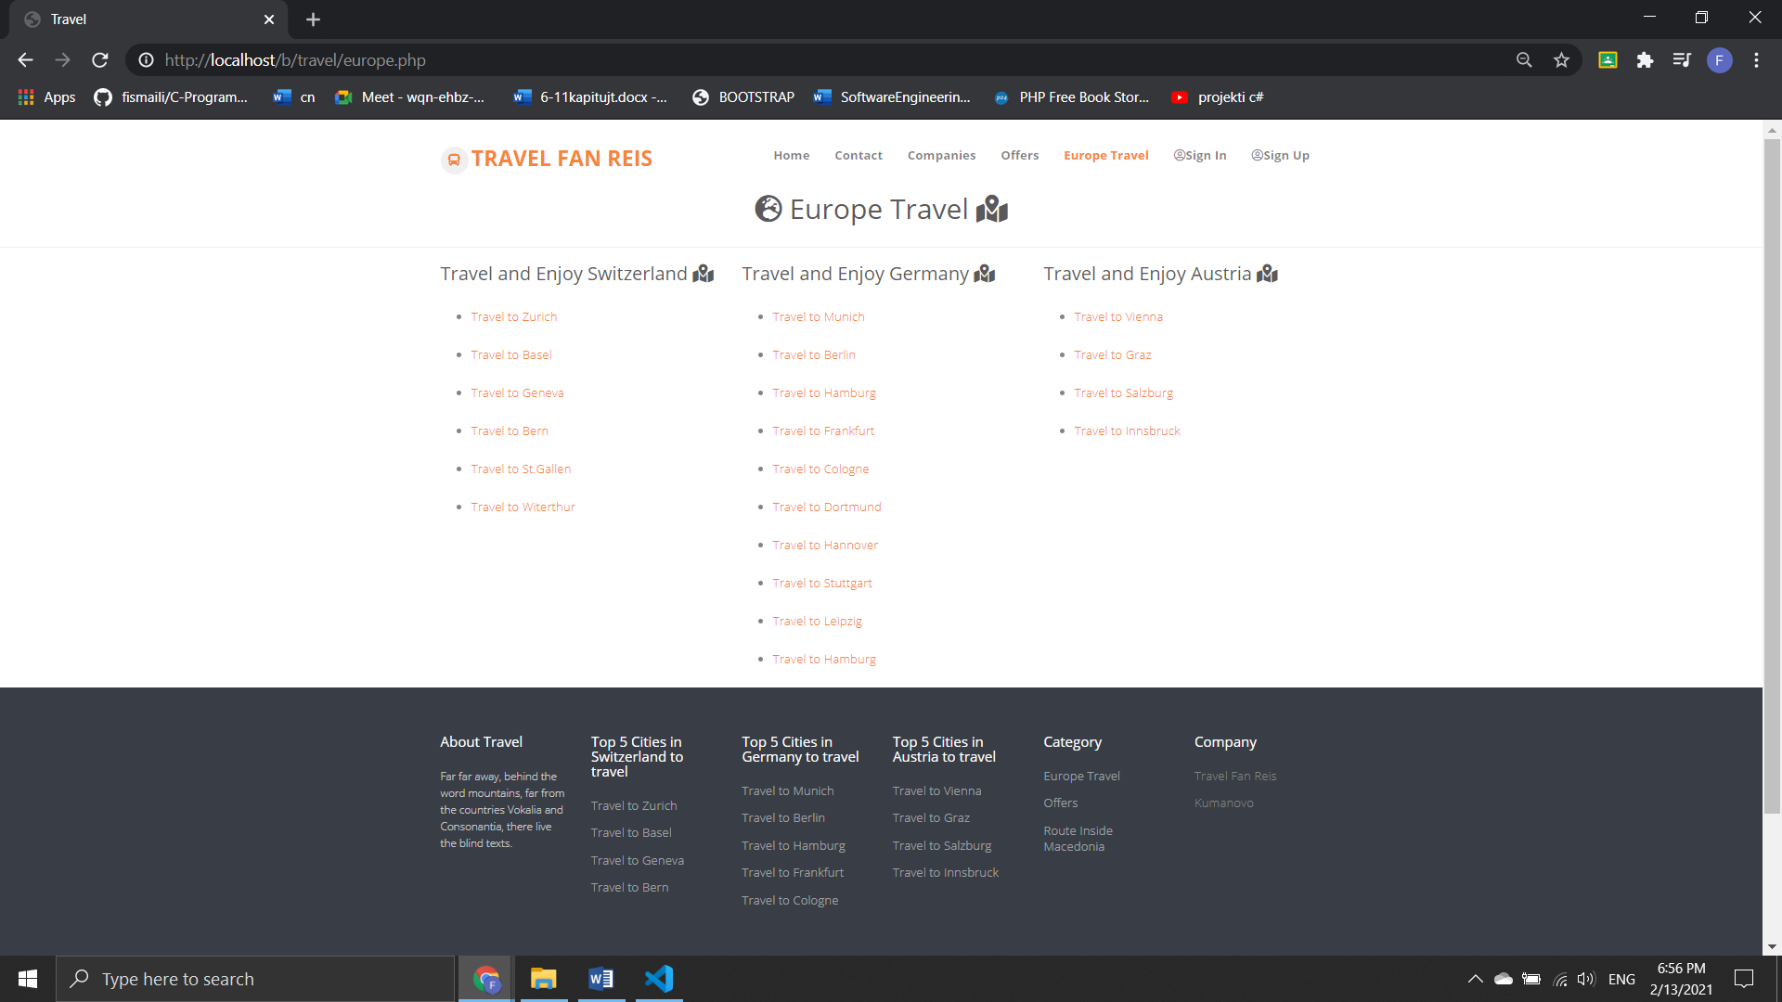

4.4 Screenshot for Login

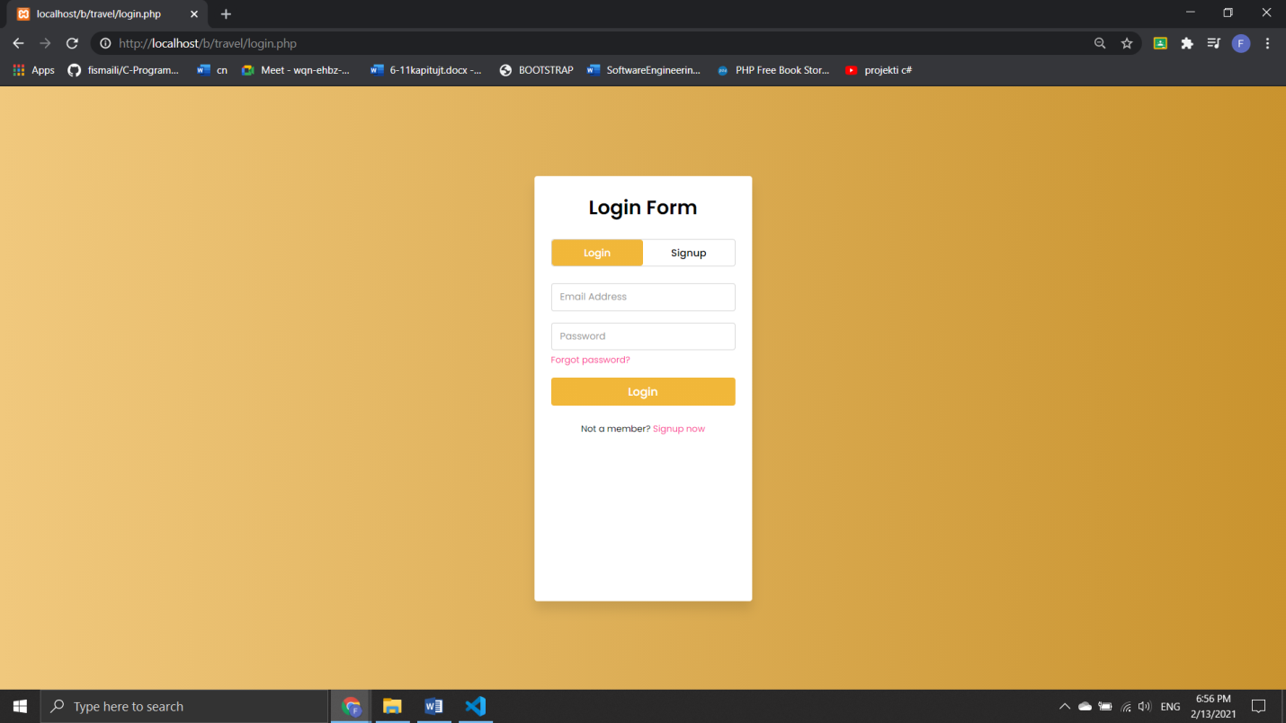

4.5 Screenshot for Sign up

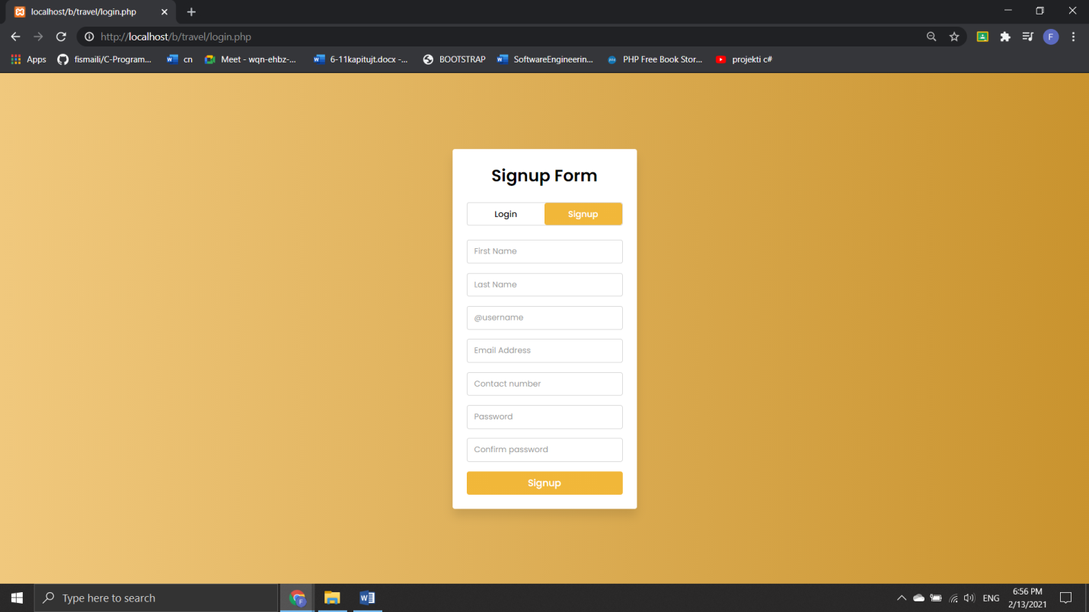

4.5 Screenshot for Admin Panel

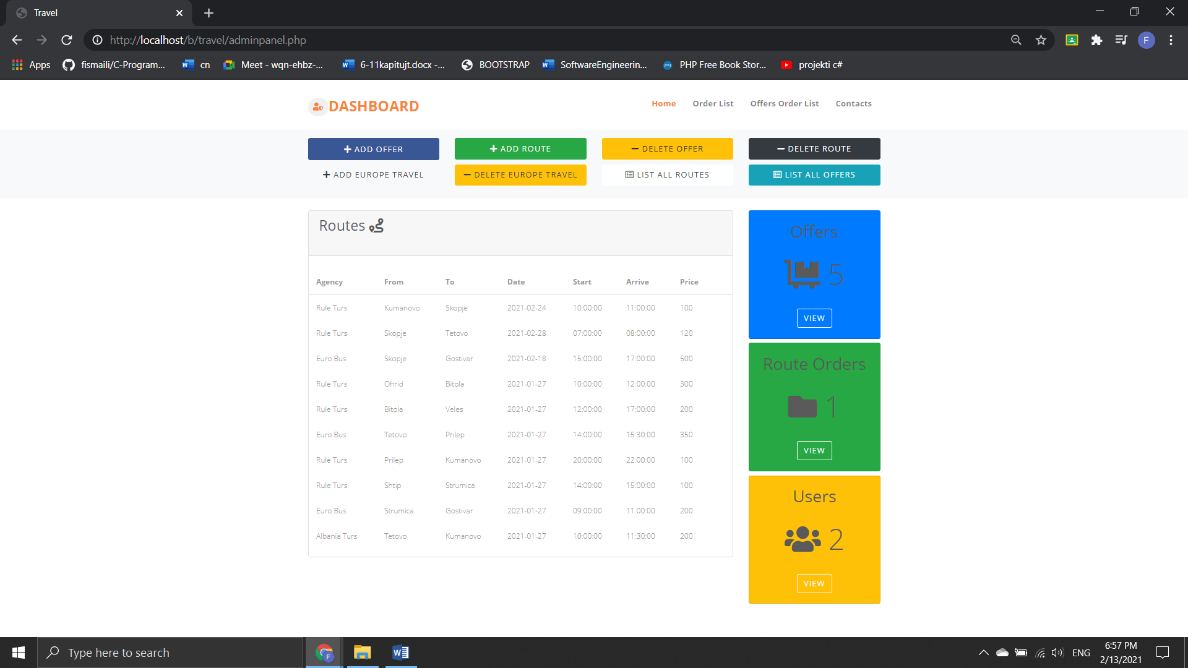

4.6 Screenshot for Companies

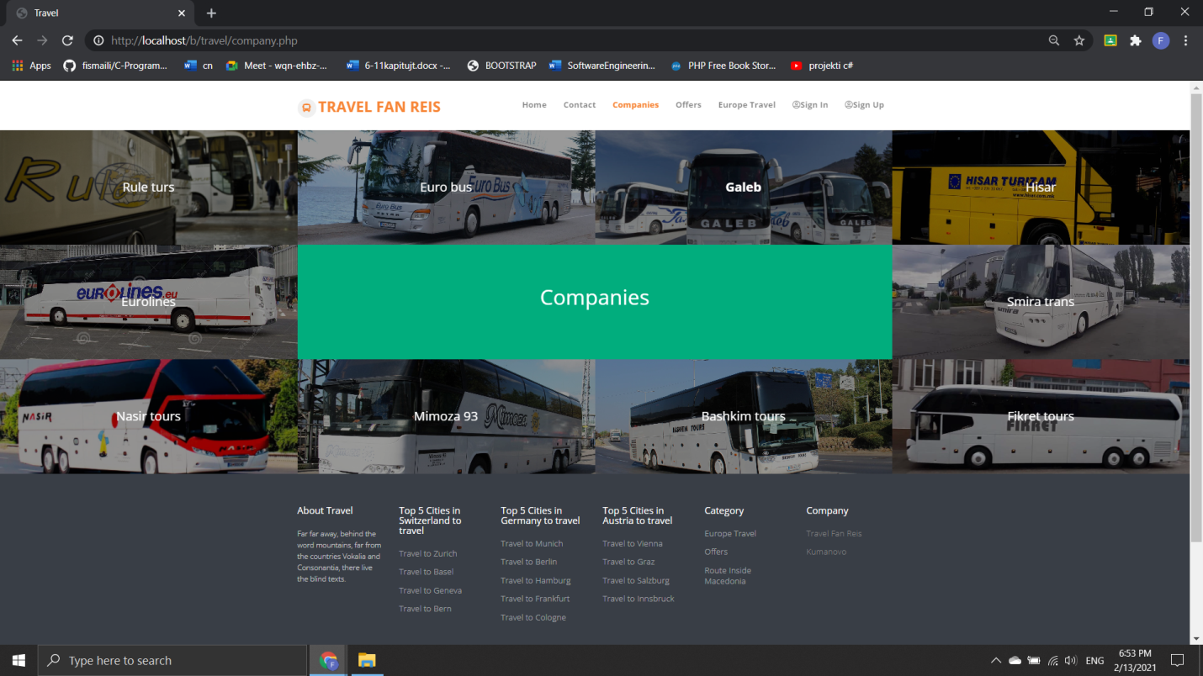

4.7 Screenshot for Order list AdminSide

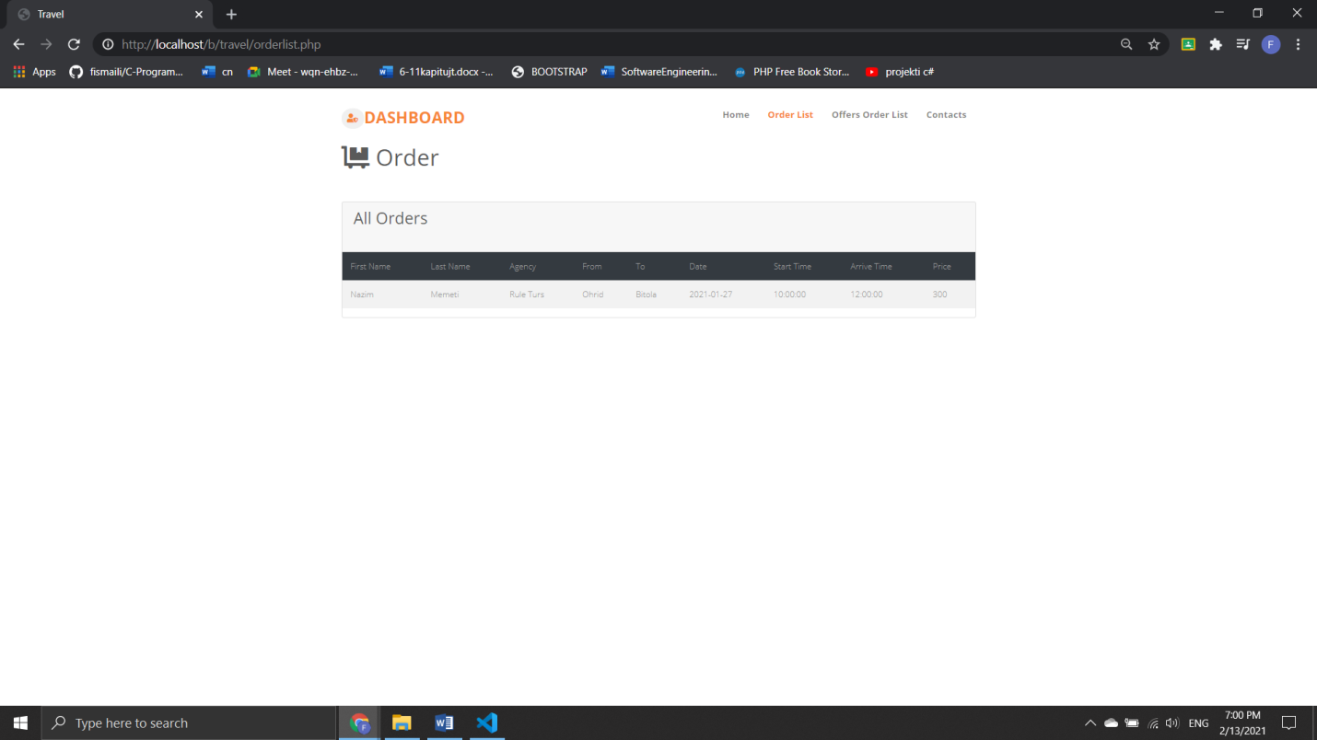

4.8 Screenshot for Order list AdminSide

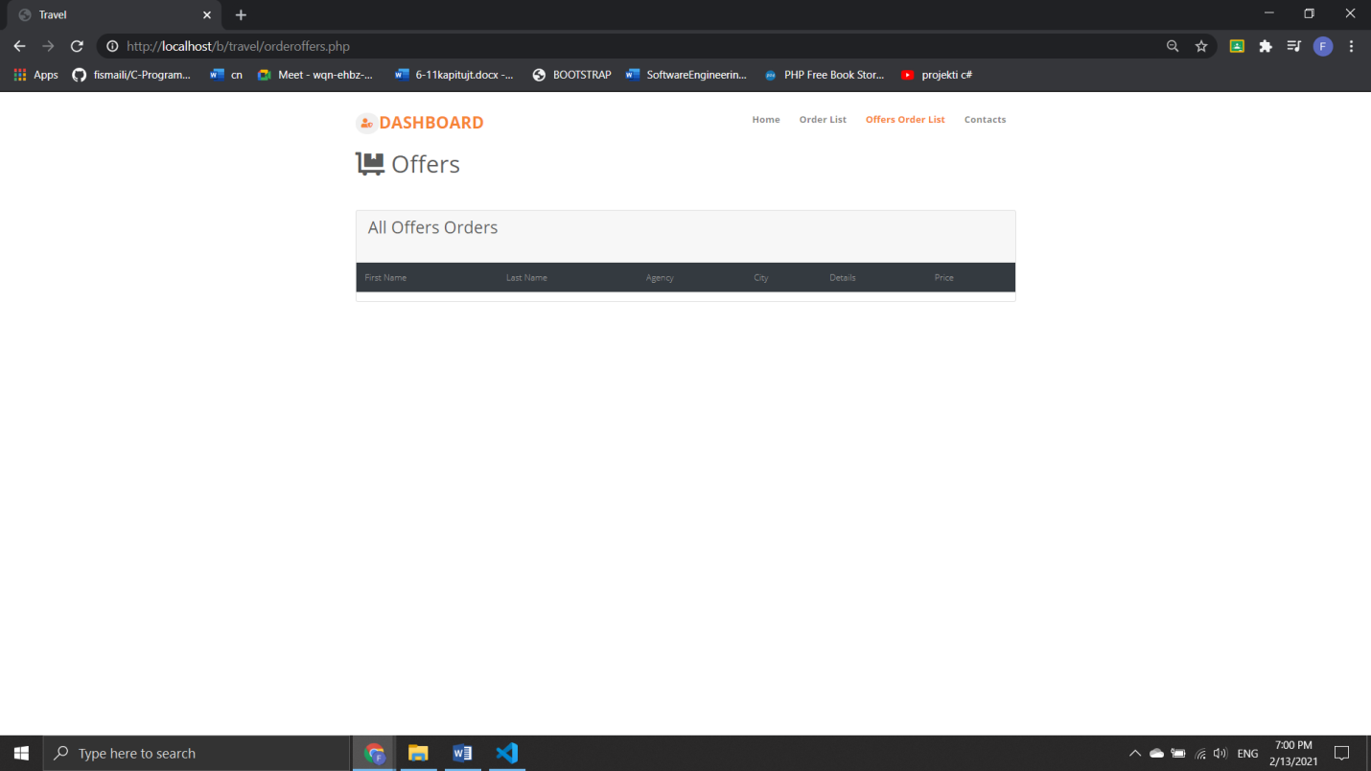

4.9 Screenshot for Contact Messages AdminSide

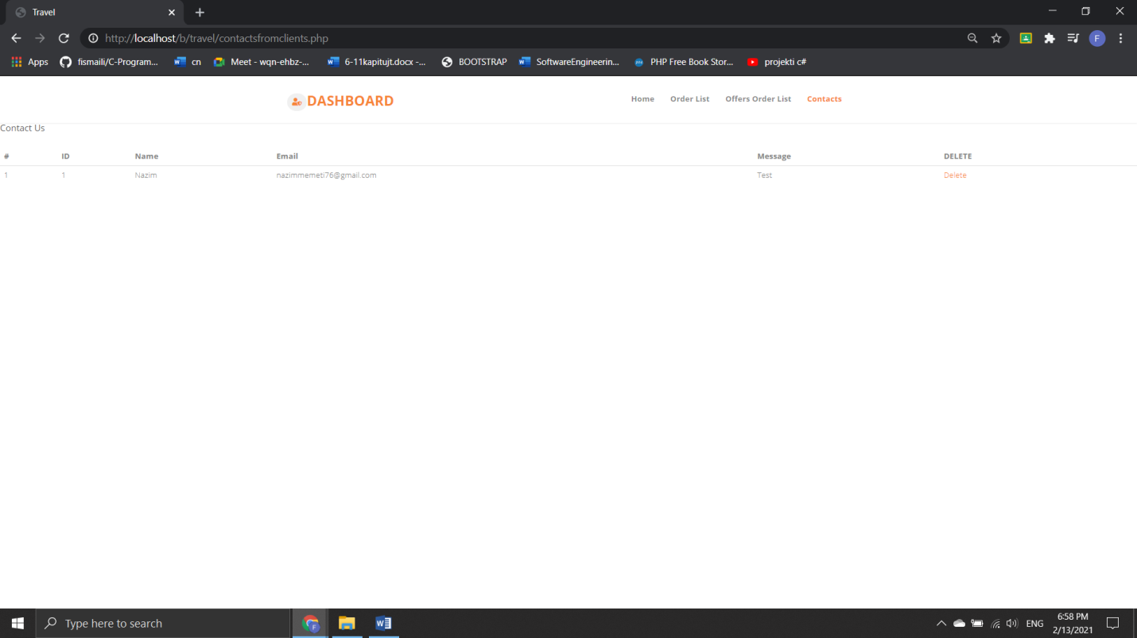

4.10 Screenshot for Add Offer AdminSide

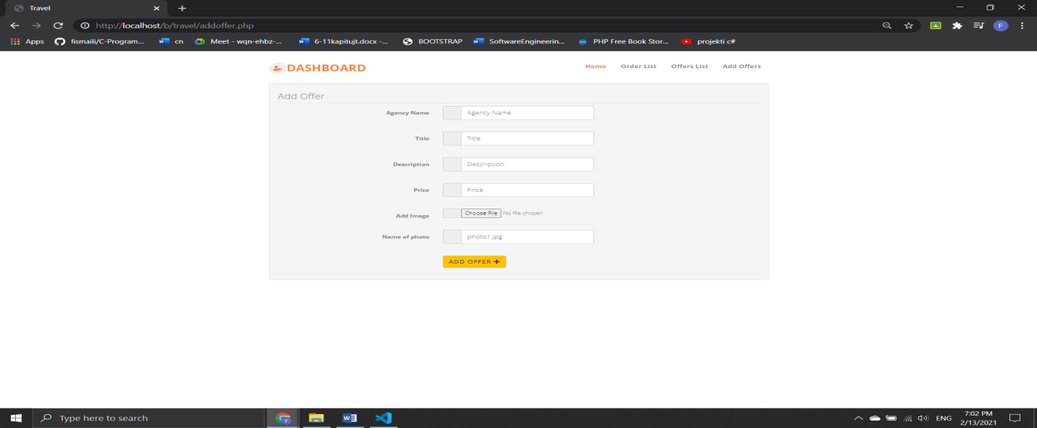

4.11 Screenshot for Add Route AdminSide

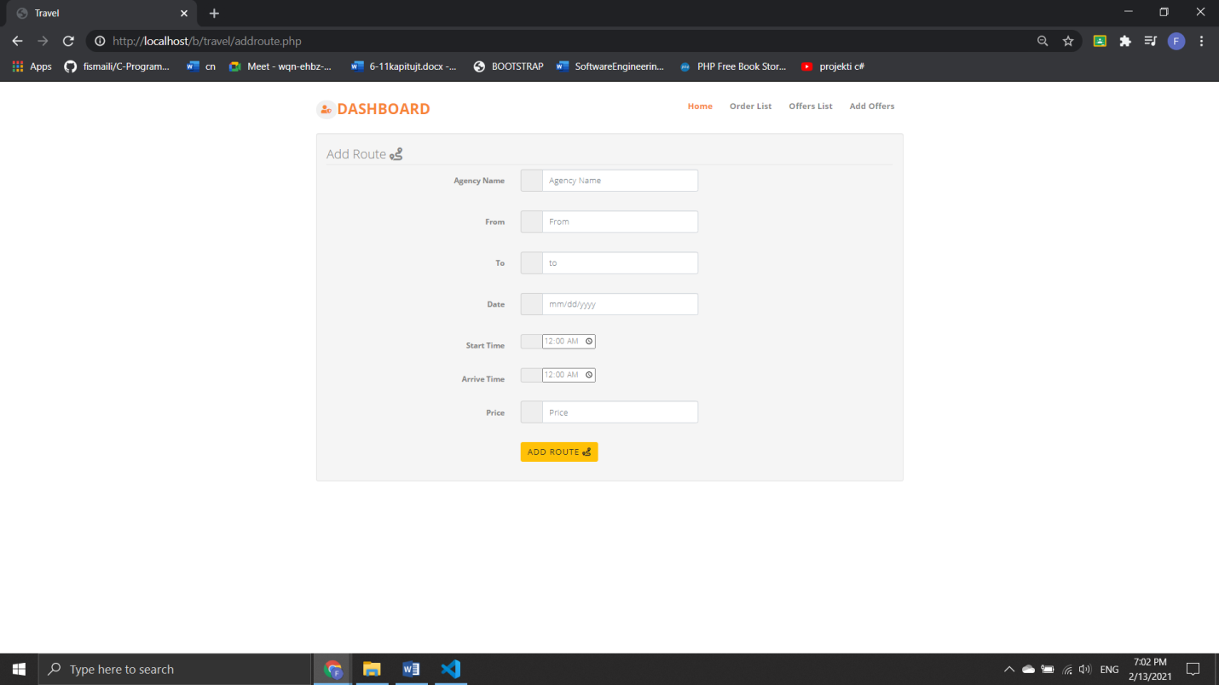

4.12 Screenshot for Adding Europe Trip AdminSide

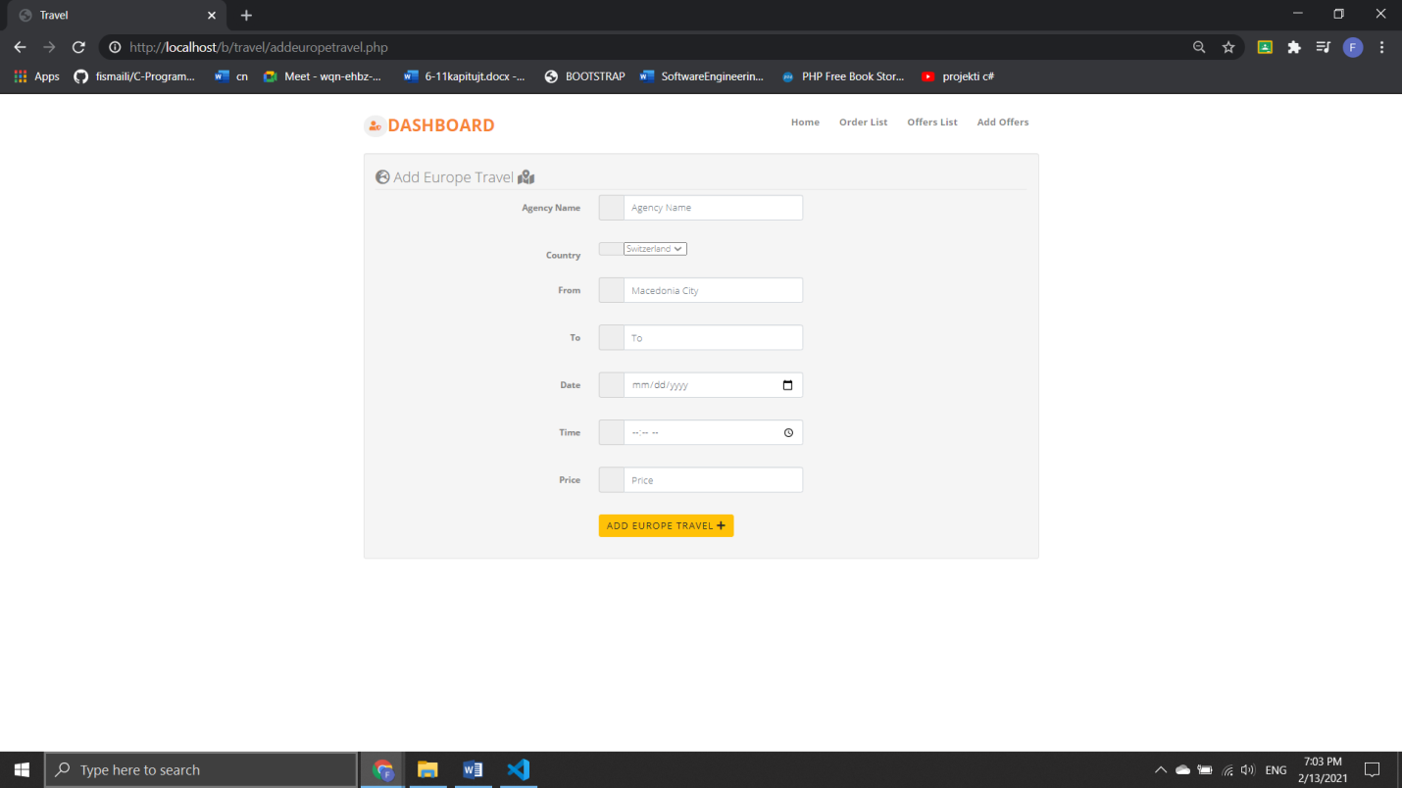

4.13 Screenshot for Index AdminSide

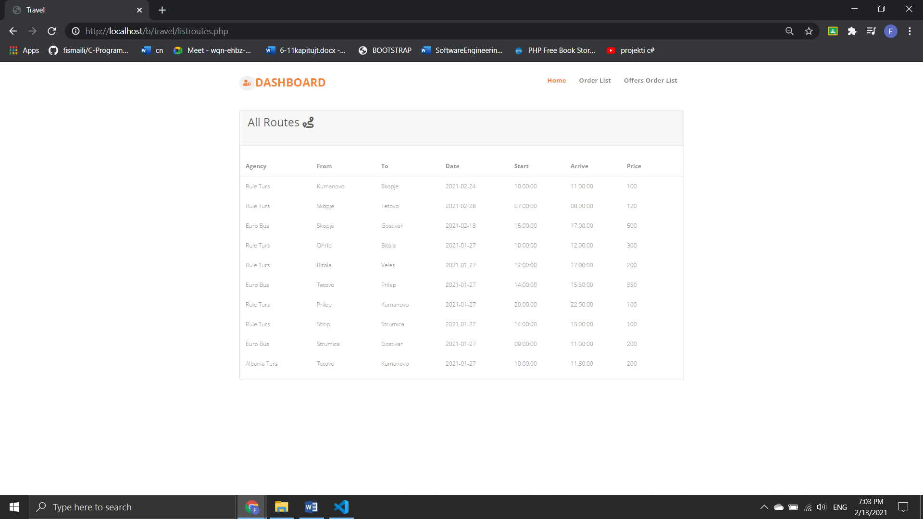

4.14 Screenshot for deleting Europe travel AdminSide

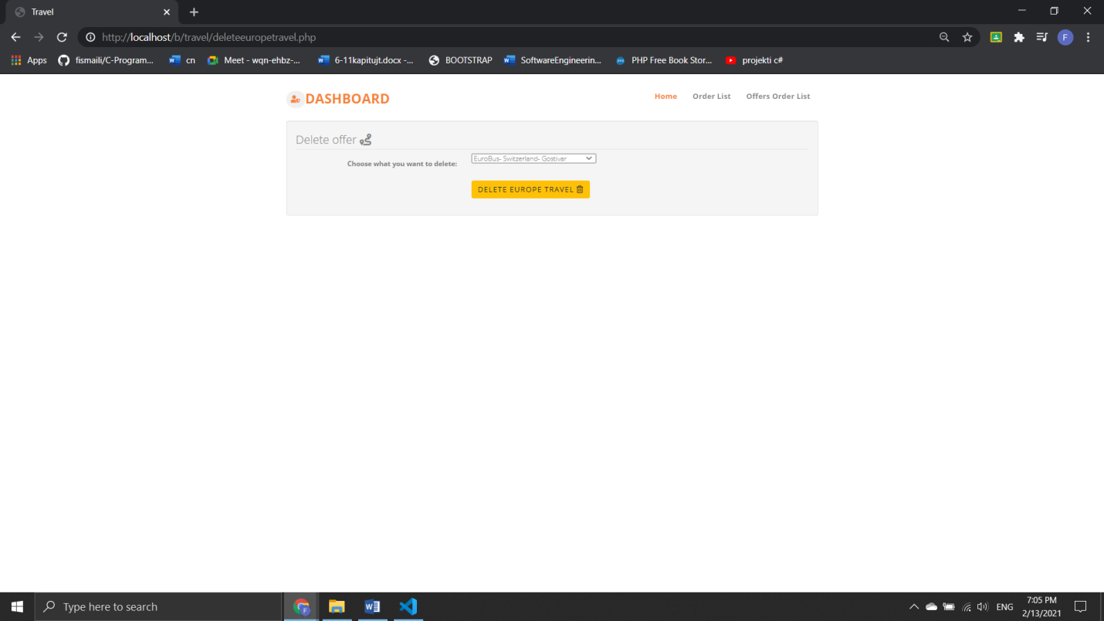

4.15 Screenshot for deleteting route AdminSide

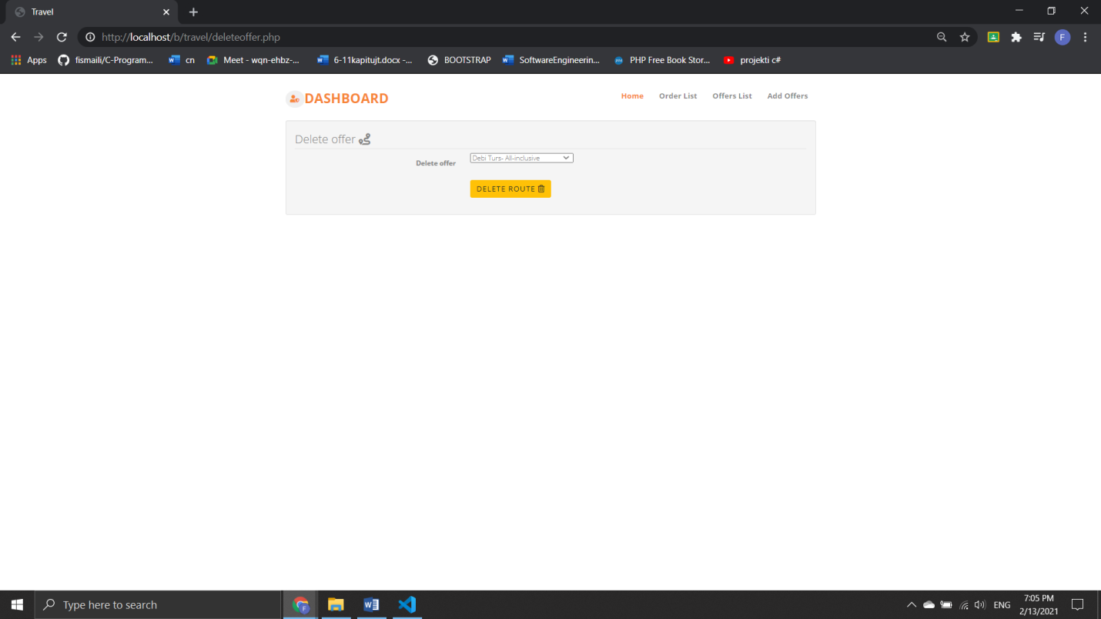

4.16 Screenshot for deleting route AdminSide

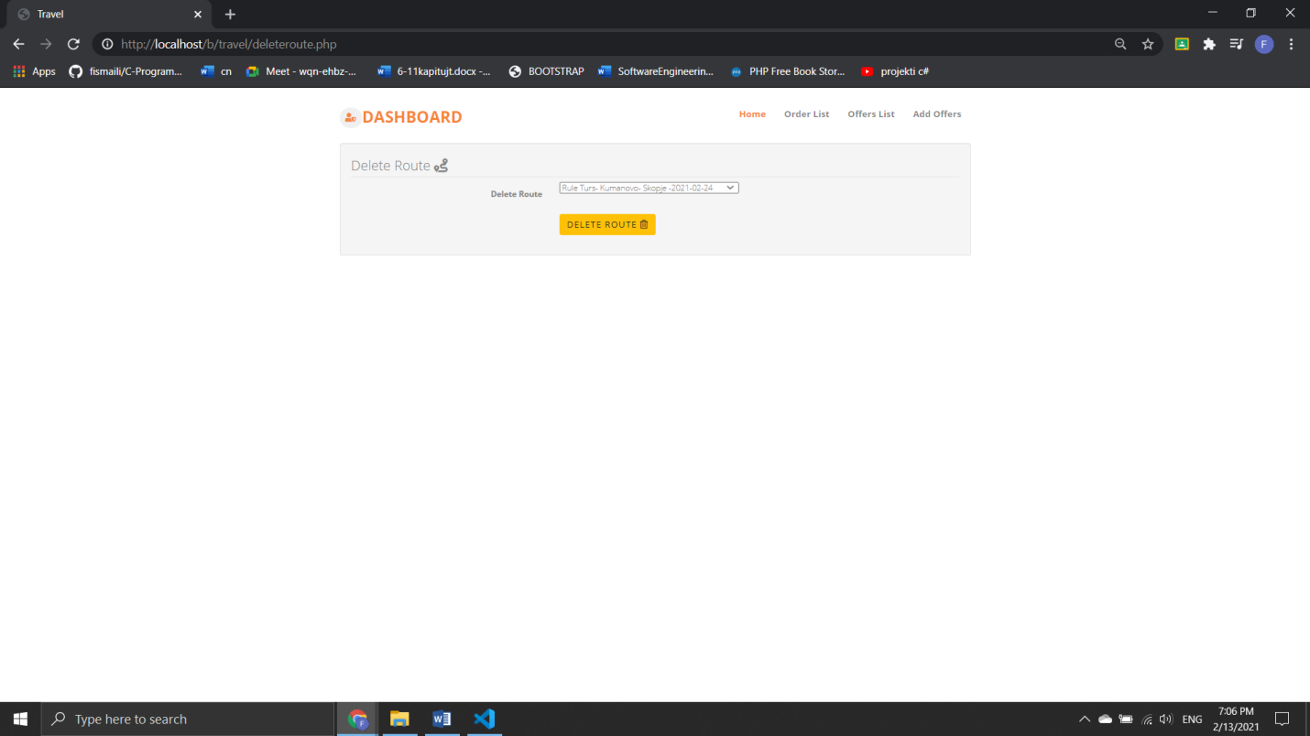

4.17 Screenshot for Cart Client Side

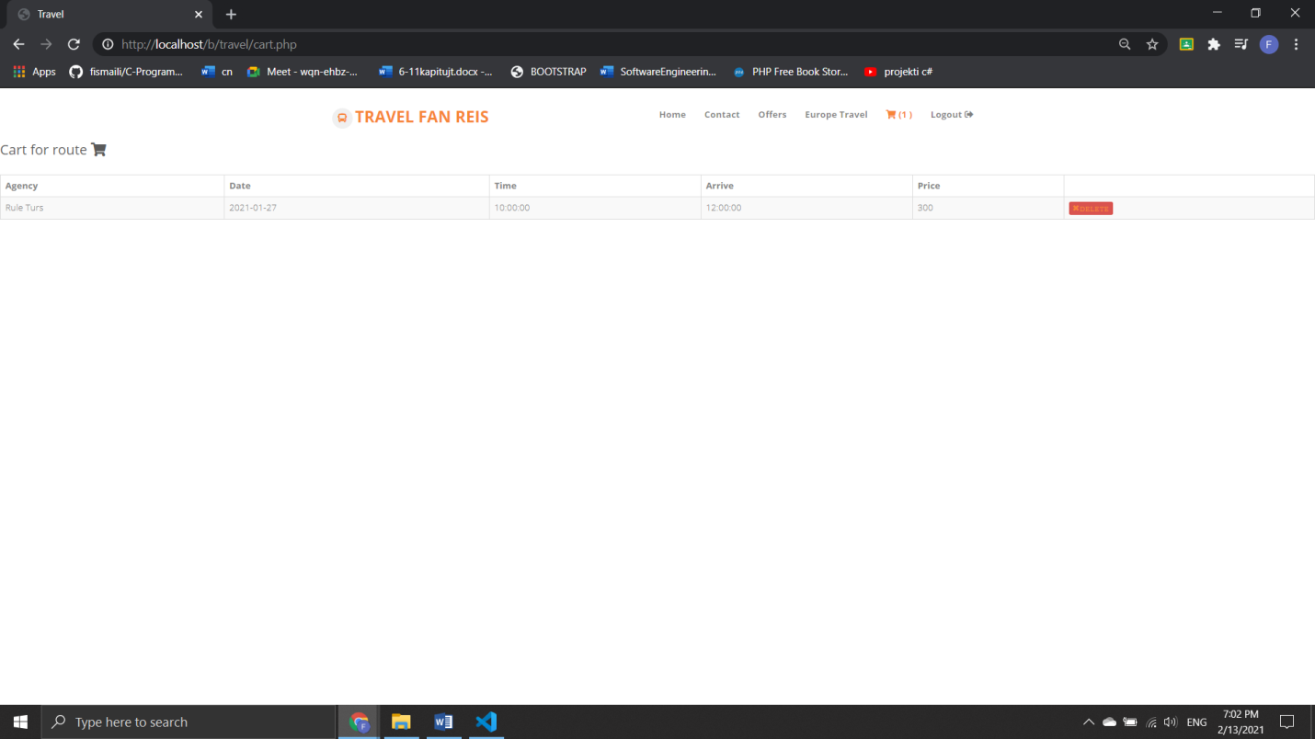

CHAPTER 5

SYSTEM TESTING

Qëllimi i procesit të testimit të sistemit ishte të përcaktojë të gjitha defektet në projektin tonë. Programi iu nënshtrua një sërë inputesh të testit dhe u bënë vëzhgime të ndryshme dhe bazuar në këto vëzhgime do të vendoset nëse programi sillet ashtu siç pritej apo jo.

Projekti ynë kaloi nëpër dy nivele testimi:

1.Unit testing

2.integration testing

*UNIT TESTING*

Testimi i njësisë ndërmerret kur një modul është krijuar me sukses. Në mënyrë që të testojmë një modul të vetëm, ne duhet të sigurojmë një mjedis të plotë, dmth. Përveç modulit që do të na kërkonte

• Procedurat që u përkasin moduleve të tjerë që i quan moduli nën test

• Një procedurë për të thirrur funksionet e modulit nën provë me parametrat e duhur Testimi i njësisë është bërë në secilin modul që përshkruhet nën përshkrimin e modulit të kapitullit

4 1. Test For the admin module

* Testing admin login form- Kjo formë përdoret për hyrjen e administratorit të sistemit. Në këtë ne fusim emailin dhe fjalëkalimin nëse të dy janë të sakta, faqja e administrimit do të hapet përndryshe nëse ndonjë nga të dhënat është e gabuar, ajo do të ridrejtohet përsëri në faqen e hyrjes dhe përsëri do të kërkojë emrin e përdoruesit dhe fjalëkalimin.
* User account addition- Në këtë pjesë, administratori mund të verifikojë detajet e përdoruesit nga informacioni i panelit dhe vetëm atëherë.
* Reservation Addition- Admin mund të futë detajet e udehtimit, gjithashtu ai mund të shikojë kërkesat e konsumatorëve

4.2. Test for User login module

* Test for User login Form- Kjo formë përdoret për identifikimin e përdoruesit. Në këtë ne vendosim email dhe fjalëkalim nëse të gjitha këto janë të sakta, faqja e hyrjes së përdoruesit do të hapet në mënyrë tjetër nëse ndonjë nga të dhënat është e gabuar, ajo do të ridrejtohet përsëri në faqen e hyrjes dhe përsëri email dhe fjalëkalim.
* Test for account creation- Kjo formë përdoret për krijimin e llogarisë së re kur përdoruesi nuk e plotëson plotësisht formularin kërkon përsëri të plotësojë të gjithë formularin kur e plotëson atë plotësisht, ajo ridrejtohet në faqen e cila tregon në pritje të mesazhit të formimit pasi të dhënat e tij do të shtohen vetëm nga administratori pas verifikimit.

INTEGRATION TESTING

Në këtë lloj testimi ne provojmë integrimin e ndryshëm të modulit të projektit duke siguruar inputin. Objektivi kryesor është të testojmë ndërfaqet e modulit në mënyrë që të sigurojmë që nuk ndodhin gabime kur një modul thërret modulin tjetër.

CHAPTER 6

CONCLUSION & FUTURE SCOPE

Kjo faqe në internet ofron një version të kompjuterizuar të sistemit të menaxhimit të agjensioneve te udhetimit. Kjo e bën të gjithë procesin në internet ku përdoruesi mund të kërkojë udhetime, stafi mund të gjenerojë raporte dhe të bëjë transaksione me udhetimet. Gjithashtu ka një strukturë për hyrjen e përdoruesit ku përdoruesi mund të identifikohet dhe mund të shohë produkte, si dhe të shtojë në shportë një rezervim. Ka një strukturë të hyrjes së administratorit, ku administratori mund të shtojë udhetime të reja dhe kategori të re, të fshijë udhetime, të fshijë kategorinë, të modifikojë çdo gjë nga paneli. Ekziston një future scope e këtij projekti që shumë më tepër karakteristika të tilla si reklamat në web nga të tjerët kompani mund të shtohen nga administratori, si dhe rimbursimi i udhetimit, një tipar i bisedës në grup ose stafit te klienti ku përdoruesi mund të diskutojë çështje të ndryshme të inxhinierisë mund t'i shtohet këtij projekti duke e bërë atë më interaktiv më miqësor ndaj përdoruesit dhe një projekt i cili plotëson secilën nevojë të përdoruesve në mënyrën më të mirë të mundshme.

CHAPTER 7

REFERENCES

<https://www.w3schools.com/>

<https://fontawesome.com/>

<https://getbootstrap.com/>

<https://codepen.io/>

<https://stackoverflow.com/>

<https://php.net/manual/en/index.php>